

Secteur Tertiaire Informatique
Filière étude - développement

Projet

Dossier de mise en place d’un site
d’association sportive

Equipe : Trail-Var


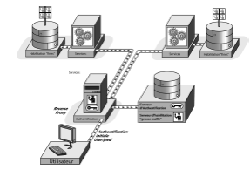
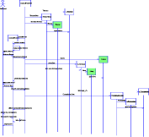
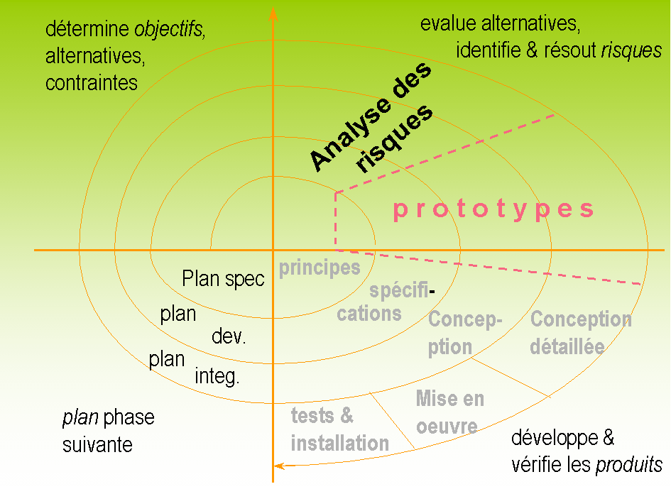
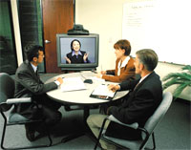

Participants :
- Manon Dauteuil
- Ludivine Caro
- Océane Ruffato
- Julien Dias

SOMMAIRE

- Contexte
    - Plateforme de développement/publication du site
    - Modalités du travail d’équipe
- Réponse aux besoins par paramétrage de wordpress
    - Partie publique
    - Partie administration
    - Menu
    - Utilisateurs
    - Newsletter
    - Modules complémentaires
    - Multilingue
    - Référencement
    - Thème personnalisé
- Déploiement du site
- Guide utilisateur

Contexte

    - Plateforme de développement/publication du site
Vous citez dans ce tableau les principaux composants logiciels de la plateforme de développement/publication utilisée.

Niveau | Produit | Remarques
Système d’exploitation | Windows 1à & Mac OS
CMS | Wordpress version 5.5
SGBD | MySQL version 5.7.31
Logiciel d’administration du SQBD | phpMyAdmin version 5.0.2
Editeurs de code | Visual Studio Code
Hébergement | Infinity Free
Logiciel serveur Web | Apache version…  PHP version 7.4

    - Modalités du travail d’équipe
Vous mentionnez ici les grandes lignes de votre organisation d’équipe pour remplir cette mission (regroupements, modalités et outils de communication, outils de gestion du projet…).

Afin de réaliser ce projet nous avons utilisé comme outil collaboratif Trello, qui est un outil de gestion de projet organisant des projets grâce à un système de cartes.
Cela nous permet de suivre l’ensemble de nos tâches de leur entrée jusqu’à leur finalisation, et d’avoir un aperçu global de la réalisation du projet.

Pour travailler efficacement chacun a installé Wordpress en local, afin de réaliser ses test. Pour ensuite retranscrire son travail sur le serveur sans casse.

Base de données
Vous mentionnerez ici le nom de la base de données installée, le serveur qui l’héberge, les modalités de connexion à ce serveur...

Vous insérerez ici une copie d’écran montrant la BDD implémentée.

Le serveur qui l’héberge : Infinity Free
Base de donnée : pHp admin
Modalités de connexion : identifiants /mdp

Réponse aux besoins par paramétrage de wordpress

NB : pour ce dossier, les images-écrans peuvent provenir aussi bien du Front-Office, du Back-Office ou de phpMyAdmin.
Vous pouvez aussi effectuer des captures vidéo complémentaires en vue de démonstrations.

    - Partie publique
Vous placez ici toute (portion d’)image écran et commentaires montrant l’organisation des pages en réponse aux besoins exprimés.
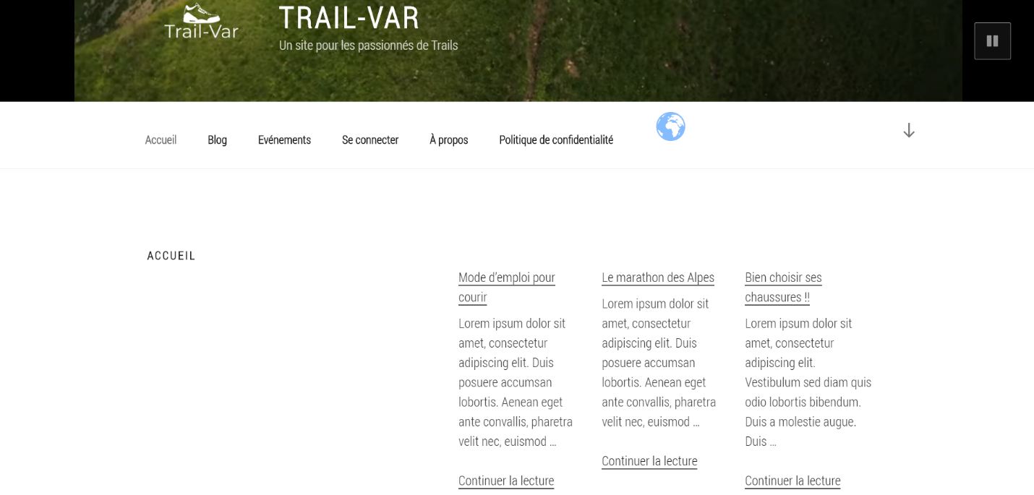

    - Partie administration
Vous placez ici toute (portion d’)image-écran et commentaires montrant les fonctionnalités spécifiques demandées.
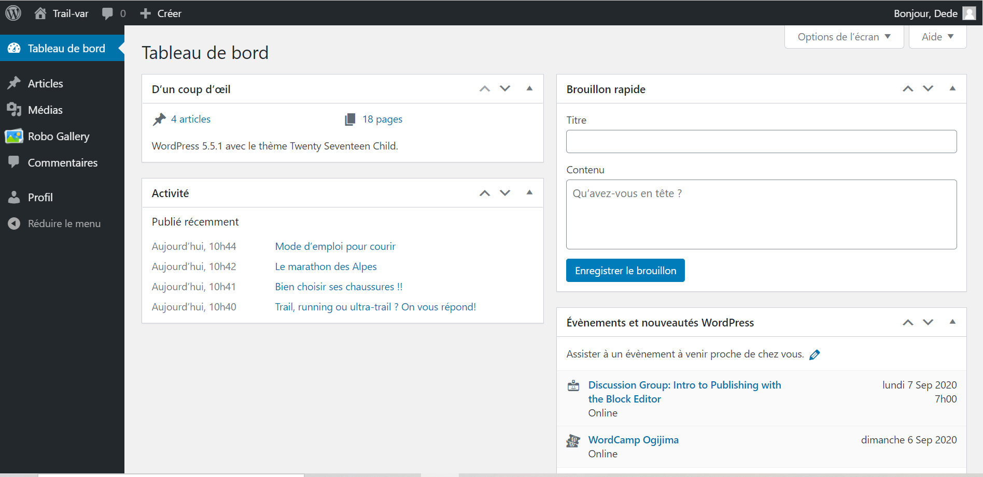
    - Menu
Vous placez ici toute (portion d’)image-écran et commentaires montrant des exemples significatifs de la gestion de la navigation. 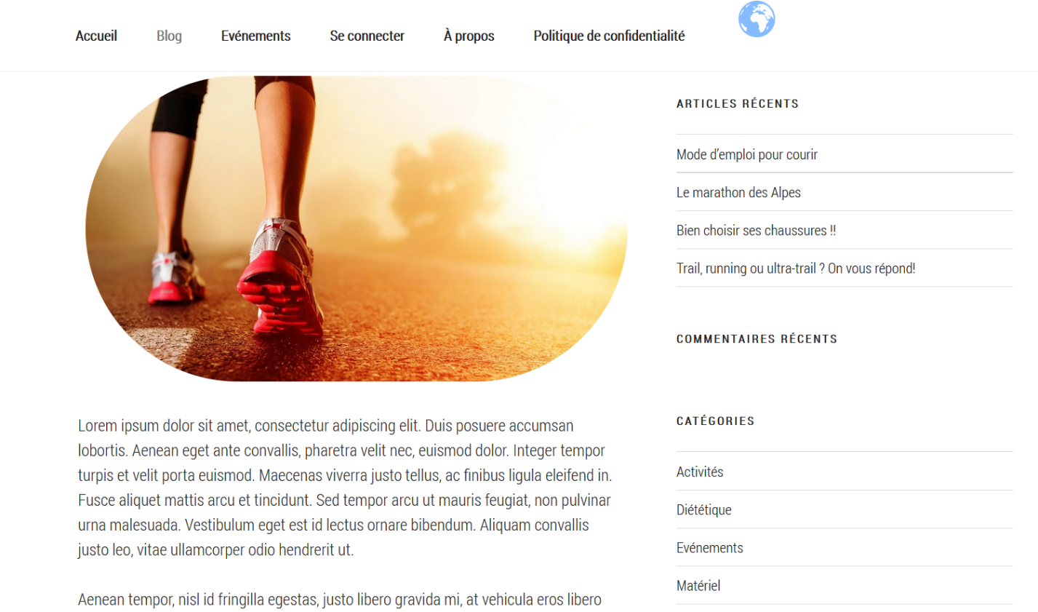

    - Utilisateurs
Vous placez ici toute (portion d’)image écran et commentaires montrant les utilisateurs et droits d’accès définis en réponse aux besoins.

Les utilisateurs ont accès à certains posts disponibles uniquement pour eux ainsi qu'à un espace membre intuitif décrit plus bas.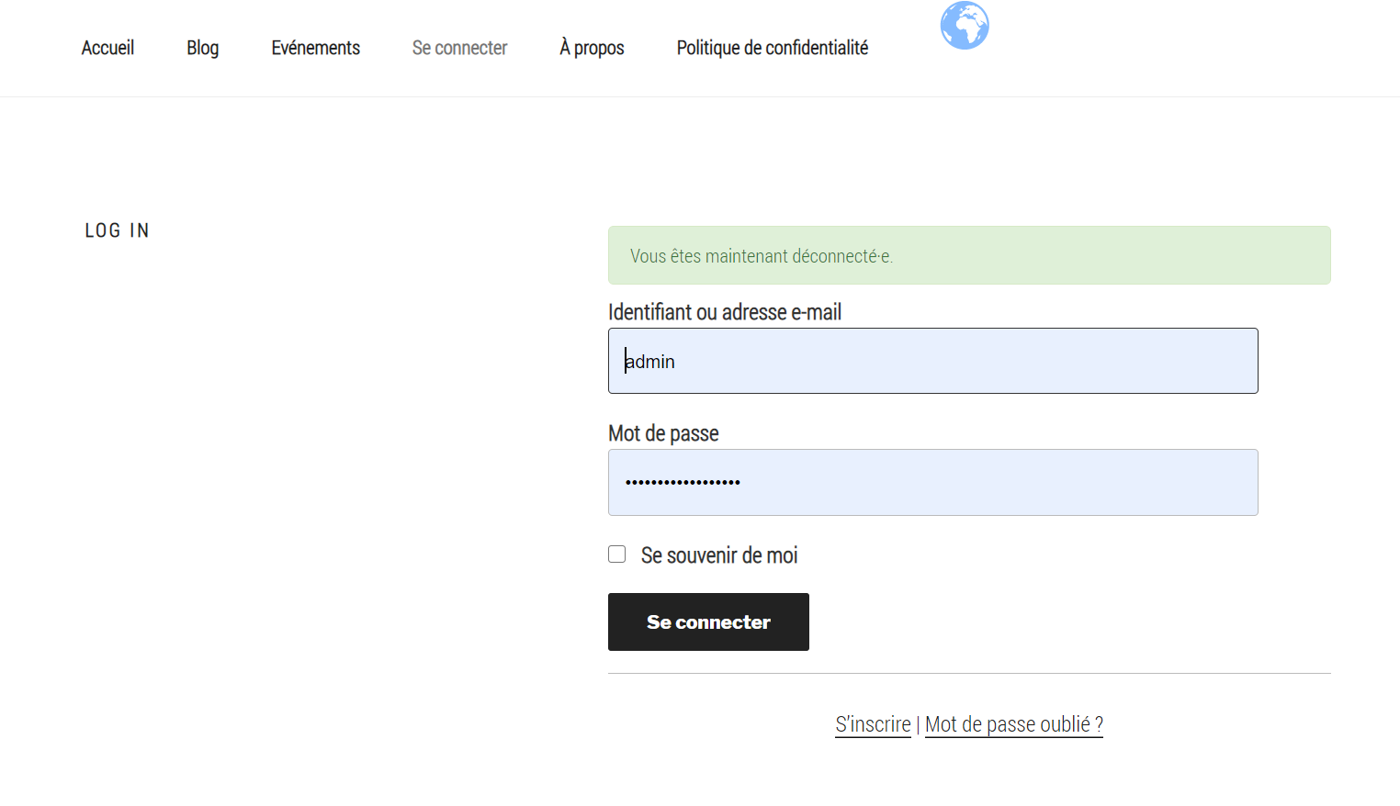
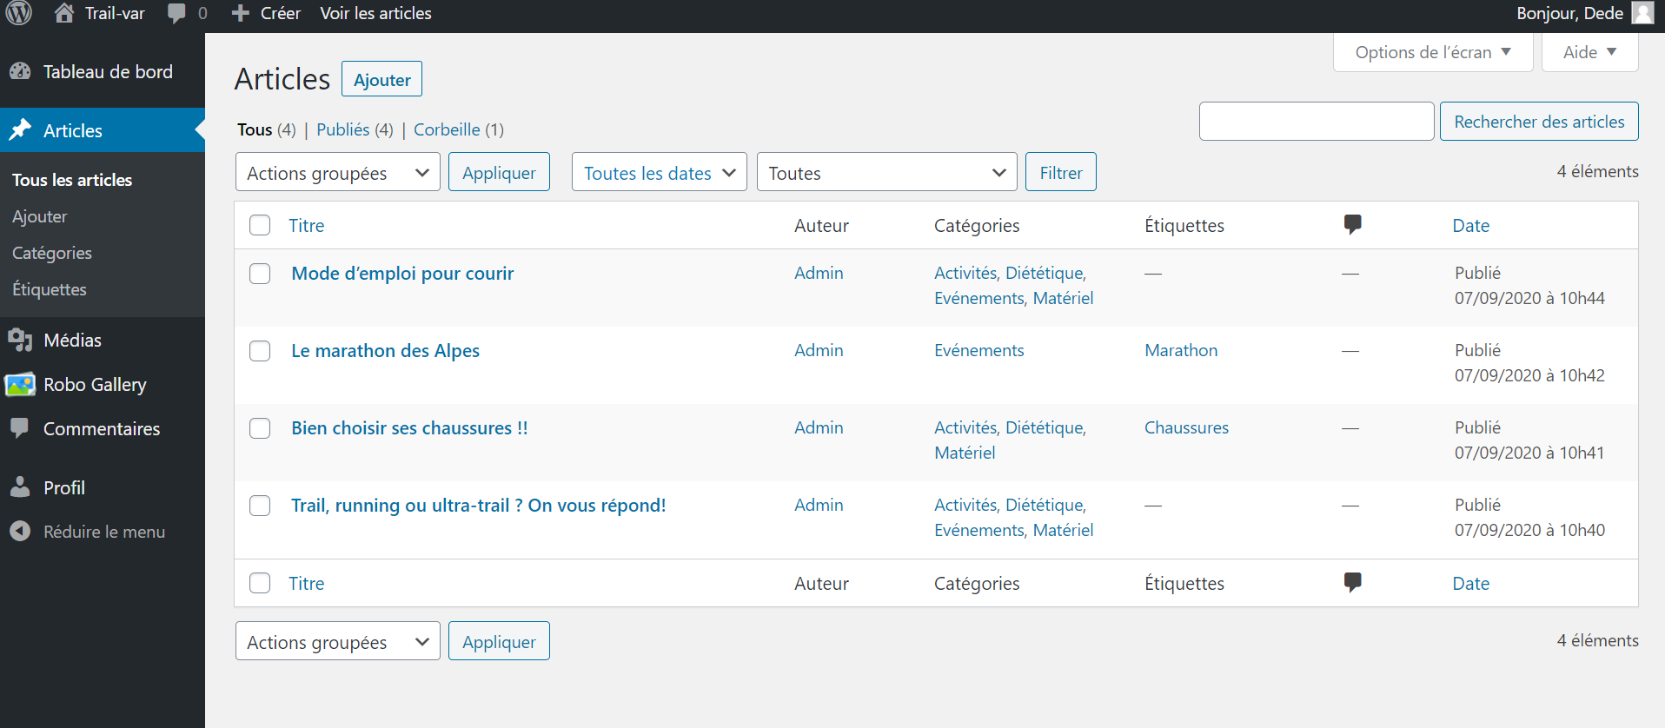

    - Newsletter
Vous placez ici toute (portion d’)image écran et commentaires montrant la gestion de la newsletter.

    - Modules complémentaires
Vous placez ici toute (portion d’)image écran et commentaires montrant les modules complémentaires utilisés, leur paramétrage ainsi qu’un descriptif.

Nous avons implanté un module complémentaire, une « map-box » qui est une carte interactive qui montre la région et sert à repérer les prochains événements sportifs.
    - Multilingue
Vous placez ici toute (portion d’)image écran et commentaires montrant le système de langues.
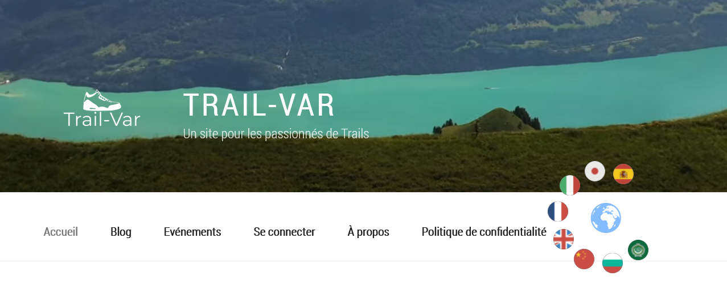
    - Référencement
Vous placez ici toute (portion d’)image écran et commentaire montrant le respect des règles de référencement.

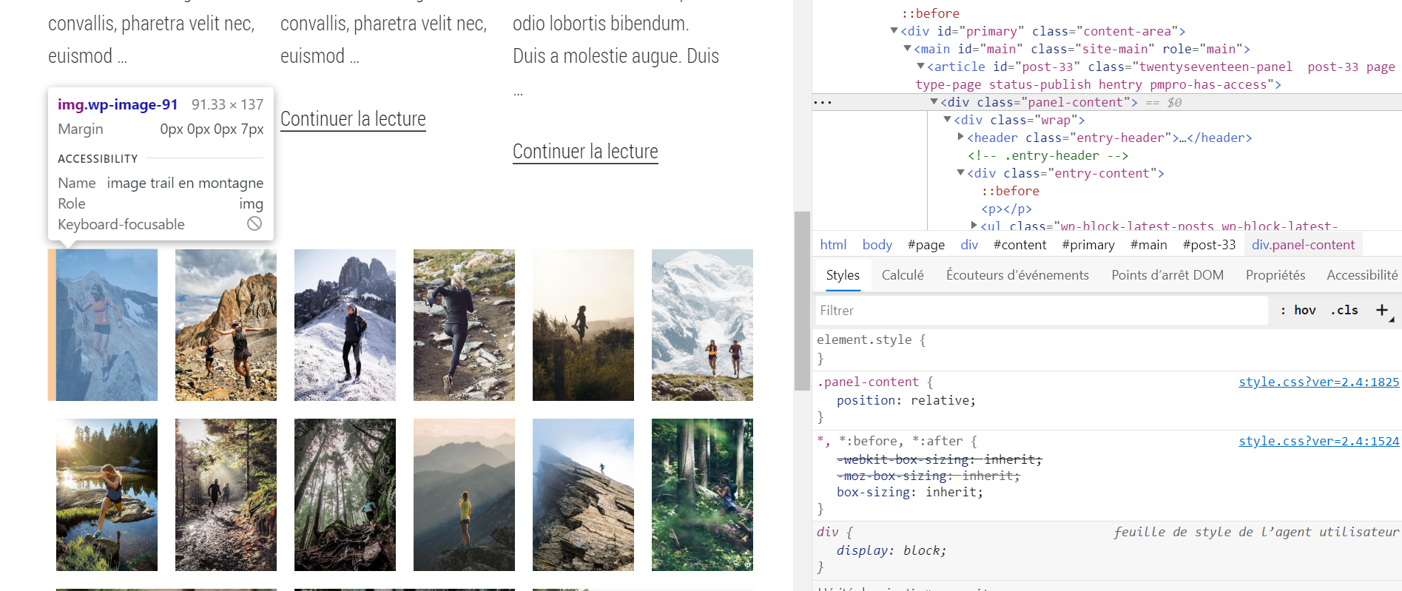
    - Thème personnalisé
Vous placez ici toute (portion d’)image écran et commentaire montrant la personnalisation de la mise en page en réponse aux besoins.

Le thème dispose d'une vidéo sur la page d'accueil mise en avant pour rappeler la notion d'espace qui est véhiculée par ce site, d'air libre et de sport.

Déploiement du site
Vous placez ici toute information utile au mode opératoire pour le déploiement du site sur un autre serveur Web compatible.

Les comptes utilisateurs et mots de passe pour la base de données, l’administration du site, les rédacteurs …

Les utilisateurs disposent d'un espace membre, pour y accéder il faut se créer un compte via un formulaire d'inscription qui demande un pseudo, le nom et le prénom de l'utilisateur, une adresse e-mail et un mot de passe. Les membres peuvent dans leur espace membre se choisir une photo de profil et changer de mot de passe.

Les administrateurs du site ont un espace à partir duquel ils peuvent gérer les posts, les membres (ban, suspendre), les commentaires.

Les rédacteurs passent par l’administrateur pour pouvoir poster leurs articles.
L’adresse du site si celui-ci est accessible depuis le web.

Guide utilisateur
Vous joindrez à votre document le guide utilisateur.

L'utilisateur peut disposer d'un espace membre via la barre de navigation qui l'amène à une page intitulée « espace adhérant ». Cette page contient un formulaire ou il est demandé quelques informations citées plus haut permettant d'accéder à l'espace membre. Il a aussi des catégories cliquable disponible dans la barre latérale de navigation ainsi qu'à la fin de chaque poste qui va lister tous les articles de cette catégories ainsi que des tags pour un filtrage optimal. Une galerie est mise à disposition dans l'accueil pour revivre les meilleurs moments du site ou revoir les plus belles photos. L'espace « à propos » contient des informations sur l'équipe qui gère le site et les événements sportifs, les sponsors et surtout un lien pour contacter l'équipe d'administration pour répondre à toute autre question. La partie blog contient tous les articles du site et la page. La page événements quant à elle permet de se tenir informés des prochaines rencontre sportives organisées par l'association Trail-Var.

Manuel utilisateur du back-office Utilisateur

1- Connexion à l’administration

Pour vous connecter à l’administration de votre site, tapez : wp-admin ou admin à la suite de votre nom de domaine
exemple : www.nomdedomaine.fr/wp-admin

2- Le tableau de bord

(SCREEN)
Ceci est la page d’accueil de votre interface d’administration. Elle permet d’avoir un résumé de l’activité sur votre site (nombre d’articles, nombre de commentaires, etc).

3- Les articles

Un article dans wordpress correspond au contenu qui se trouve dans votre page «Blog». Liste des articles écrits: c’est aussi dans ce menu que l’on va gérer les catégories et les mots-clef (tag).

4- Ajouter un article ou une page.

Pour créer une page, survolez la rubriques Pages (ou Articles pour ajouter un article) dans le menu de l’administration, puis cliquez sur Ajouter.
A partir de cette nouvelle interface vous pouvez ajouter :
-le titre
-le permalien ( l'url de la page)
-le contenu

Dans la colonne de droite, un bloc vous permet de mettre en ligne la page. Vous pouvez enregistrer votre page en brouillon, programmer sa date de mise en ligne, changer sa visibilité (publique ou privée) ou publier la page grâce au bouton Publier.

Modifier une page ou un article
`Pages > Toutes les pages (ou Articles > Tous les articles). Vous voyez ici la liste de toutes les pages. Pour modifier une page, cliquez sur le titre de la page, ou au survol sur Modifier.

Installation de plugins WordPress

Le but principal des plugins WordPress est d’étendre les fonctionnalités de WordPress. Juste en installant et en activant un plugin, vous pouvez ajouter de nouvelles fonctionnalités au site WordPress sans aucune connaissance du codage.
Pour installer un plugin WordPress, appuyez sur le bouton Ajouter sous Extensions et entrez le nom du plugin que vous souhaitez installer dans le champ de recherche. Appuyez sur Installer , puis sur Activer.
Voici les plugins que nous avons installer sur le site :
- Robo Gallery
- GT Translate
- Akismet Anti-Spam
- Modern Event Calendar light
- Newsletter
- Paid Membership Pro
* Use Any Font

